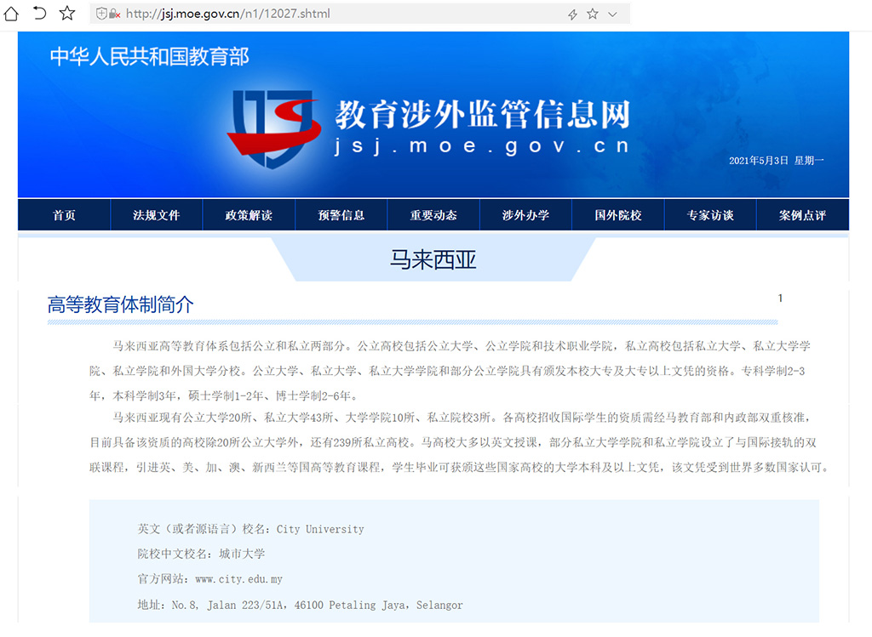马来西亚城市大学 City University
（中国教育部涉外监管网可查正规大学，中国唯一总代）
MBA工商管理硕士 / DBA工商管理博士
学位项目报名申请表

一、个人信息： 填表时间： 年 月 日
中文姓名： 英文姓名或拼音： 性别： 政治面貌： | 贴  照  片  处
出生日期： 年 月 日 国籍：□中国 □ 籍贯： 省 市 | 贴  照  片  处
工作年限： 年，其中管理年限： 年 证件号码： | 贴  照  片  处
联系地址： | 贴  照  片  处
联系电话：(区号) — 移动电话： | 贴  照  片  处
微信号： 电子邮箱：
希望通过系统学习达成的目标：
企业诉求与战略目标：

二、教育背景（填最高学历）：
就读时间 | 毕业院校 | 专业 | 学历/学位
至
三、公司/机构背景：
单位名称： 部门/职务： 行业性质：
单位地址： 网址：
单位/机构性质：□ 行政/事业单位 □ 国有企业 □ 民营企业 □ 外资/港澳台资/合资企业 □ 其他

四、重要工作简历：
起止时间 | 行业类型 | 单位名称 | 部门/职务
至
至
至

五、公司简介及主营业务（500字内）：

六、推荐人：
推荐人姓名 | 单位名称 | 部门/职务 | 联系电话

我承诺： 1、上述填写资料准确无误；所提供的证照、证书的复印件、照片等档案资料是真实的；
2、如果我被录取，我将遵守校方的相关规章制度。

申请人（签字）： 申请日期： 年 月 日

中国中心初审意见及推荐 | 校方录取意见及评价

